**Escuela Normal de Educación Preescolar.**

Licenciatura en Educación Preescolar

Ciclo escolar 2021-2022

**Asignatura:** Literatura Infantil

**Profesor**: Ramiro García Elías

**Evidencia de unidad III. Proyecto de mediación lectora**

**UNIDAD DE APRENDIZAJE III. La literatura infantil en los centros escolares.**

* Detecta los procesos de aprendizaje de sus alumnos para favorecer su desarrollo cognitivo y socioemocional.
* Diseña planeaciones aplicando sus conocimientos curriculares, psicopedagógicos, disciplinares, didácticos y tecnológicos para propiciar espacio de aprendizaje incluyentes que respondan a las necesidades de todos los alumnos en el marco del plan y programas de estudio.
* Actúa de manera ética ante la diversidad de situaciones que se presentan en la práctica profesional.

**Alumna:** Adriana Rodríguez Hernández N°17

**Grado**: 3°  **Sección**: “D”

Saltillo, Coahuila de Zaragoza 07 de enero del 2022

**Introducción**

En el curso de literatura infantil, en la unidad III “La literatura infantil en los centros escolares”, nos introducimos al tema de la medicación lectora como una actividad fundamental para el acercamiento a la lectura de niñas y niños de nivel preescolar. De tal manera, que en este documento se presenta un proyecto de mediación lectora; pero ¿Qué es mediación lectora? Bien, pues la mediación es la manera en la que se puede contribuir a una de las problemáticas a las que se enfrentan las niñas y los niños, durante los primeros años de vida. Ya que como menciona el autor Lev Vygotski la zona de desarrollo próximo es “La distancia entre el nivel de desarrollo real determinado por la resolución independiente de problemas y el nivel de desarrollo potencial determinando mediante la resolución de problemas bajo la guía de adultos o en colaboración con otros más capaces” (Vygotski, 1978). Esto quiere decir, que las niñas y los niños durante su etapa infantil, no pueden ser independientes a la solución de problemas como lo es la lectura. Por ello es importante un mediador que forme un vinculo entre la lectura, el mediador, y el niño(a). El mediador es un puente por el cual las niñas y niños pueden conocer la lectura desde los primeros años de su vida, por ello es muy importante que como docente en formación fomente la lectura en proyectos educativos. Teniendo en cuenta que “La labor del mediador en la selección de lectura es muy importante porque pone en contacto el libro que sonidera adecuada con sus potenciales lectores, entendiendo que, siempre, la ultima palabra de la elección debería tenerla el lector” Por ello en este proyecto, que se basa de un club de lectura semanal, los alumnos tendrán la libertad de elegir y compartir con sus compañeros sus libros preferidos, también teniendo en cuenta a los padres de familia como mediadores de la lectura, ya que de esta manera los alumnos podrán tener vínculos mas fuertes con sus padres, compañeros y especialmente con la lectura.

**Justificación**

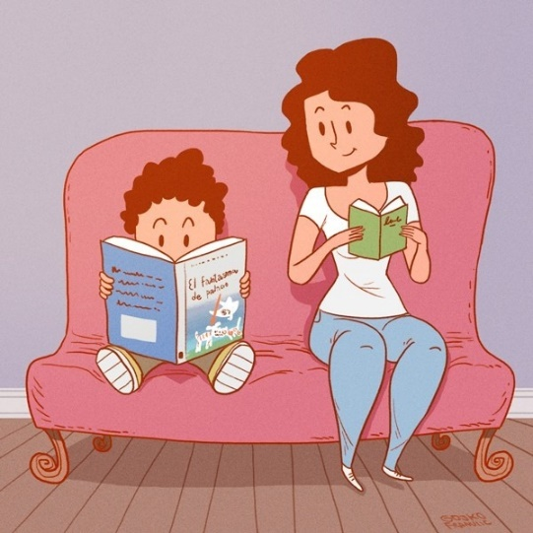El lector no nace, se hace; pero él no lector también: nos hacemos lectores o no lectores con el paso del tiempo. Por ello es muy importante intervenir desde temprana edad. La escuela es parte de la mediación lectora, como también lo son los padres de familia “La familia es el entorno más inmediato en que transcurren los primeros años de la vida y el lugar idóneo para el descubrimiento de la palabra por medio de la oralidad” (Cerrillo Torremocha, 2009) Sin embargo en muchas familias no fomentan la lectura, esto es debido a que muchos de los padres de familia tampoco tienen el gusto por la lectura. Por ello es necesario que, dentro del aula, se invite a los padres de familia a participar a ser mediadores de la lectura. El proyecto consiste en crear un club de lectura que lo conformen los alumnos, padres de familia, docente y unos cuantos buenos libros. El proyecto tiene como título “La ruleta de la imaginación” ya que mediante una ruleta los alumnos podrán girarla o verla girar para saber que lectura escucharan e imaginaran durante los días del club de lectura. Es muy importante tener un club de lectura, ya que esta es una de las estrategias donde los alumnos pueden escuchar e imaginar historias fantásticas que ellos mismos han elegido, de tal manera que esto permita crear un ocio por la lectura, ya que como menciona el autor Lázaro Carreter hace muchos años: “El niño no se acerca al libro como al juego, al ciclo o al deporte; no existe entre sus apetencias (…) sus primeros contactos con el libro son de vencimiento de obstáculos” (Carreter, 1984) por ello el club de lectura será un espacio donde los alumnos tengan el placer de escuchar historias que le permitan un gusto por la lectura.

**Objetivos**

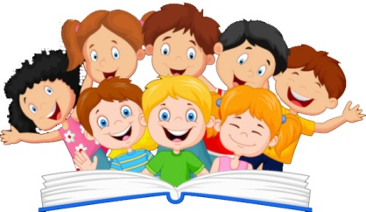El objetivo de este proyecto es crear un espacio libre y creativo, donde los alumnos tengan la oportunidad de compartir sus libros favoritos y de conocer los libros favoritos de sus compañeros teniendo como mediador a un padre de familia para crear vínculos más fuertes entre los padres, los hijos y la lectura.

**Estrategia**

El proyecto de medicación lectora es un club de lectura titulado como “La ruleta de la imaginación” el cual esta enfocado en el campo de formación académica de lenguaje y comunicación y tiene como aprendizaje esperado “Comenta textos literarios que escucha, describe personajes y lugares que imagina”. Antes de iniciar con el proyecto se les informa a los padres de familia, que se llevara a cabo un club de lectura donde ellos estarán invitados a participar como mediadores.

Al inicio de este proyecto, se cuestiona a los alumnos con las siguientes consignas: ¿Qué libros conocen? ¿En casa les leen libros? ¿Cuál es tu libro favorito?, tales preguntas arrojan información necesaria para conocer el acercamiento que existe entre las niñas y niños con la lectura, como también el de los padres de familia. Los alumnos comentaran cual es su libro favorito, para que sea agregado en una lista de sugerencias de lectura, y después de ello atiende a las indicaciones de como se van a elegir los libros de lectura (la ruleta).

En el desarrollo utilizaran la ruleta de la imaginación, la cual contiene cada semana 5 libros diferentes, excluyendo los que se han leído anteriormente. Se agrupa a los alumnos en 4 equipos, los rojos, los amarillos, los verdes y los azules. De tal manera que los alumnos tengan la oportunidad de participar en la gira de la ruleta por equipos cada semana, como, por ejemplo, la primera semana es el turno de los rojos, y la segunda de los amarillos. Pasa un integrante del equipo a girar la ruleta 2 veces para ver que libro escucharan e imaginaran. Pasa un padre, madre o tutor de familia a leer el libro que salió en la ruleta.

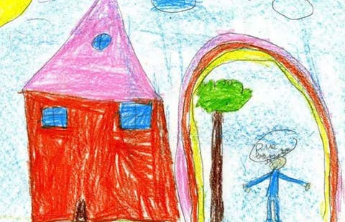En el cierre del club de lectura, se cuestiona a los alumnos con las siguientes consignas: ¿Les gusto este cuento? ¿En dónde paso? ¿Cuál es tu personaje favorito? ¿Por qué? y después de esto, los alumnos dibujan como se imaginan a su personaje favorito de la historia. Después de cada lectura semanal los alumnos dibujaran o materializaran lo que se imaginaron o sintieron con cada una de las lecturas.

**Cronograma**

|  |  |  |  |  |  |
| --- | --- | --- | --- | --- | --- |
| **Dia** | **Actividad** | **Tiempo** | **Organización** | **Modalidad** | **Lugar** |
| Un día por semana  Jueves | “La ruleta de la imaginación” | De 10:00 a.m. a 10:40 a.m. | **Inicio:** grupal **Desarrollo:** equipos **Cierre:** individual | Presencial | Salón de clases |

|  |  |  |  |
| --- | --- | --- | --- |
| **Nombre: La ruleta de la imaginación** | | | |
| **Propósito: Que los alumnos compartan y escuchen lecturas propuestas por ellos mismos y materializan lo que imaginaron durante la lectura.** | | | |
| **Momentos** | **Actividad, organización y consignas** | **Dia y organización** | **Recursos** |
| **Inicio** | * Responde las siguientes consignas: ¿Qué libros conocen? ¿En casa les leen libros? ¿Cuál es tu libro favorito? * Sugerir un libro favorito * Atender a las instrucciones del uso de la ruleta. | Grupal | * Ruleta * Libros * Hojas * Colores * Plastilina * Pinturas |
| **Desarrollo** | * Crear 4 equipos: los rojos, amarillos, verdes y azules * Pasar un integrante de un equipo a girar la ruleta * Leer un padre de familia la lectura indicada en la ruleta | Equipos |
| **Cierre** | * Responde las siguientes consignas: ¿Les gusto este cuento? ¿En dónde paso? ¿Cuál es tu personaje favorito? ¿Por qué? * Materializar con dibujos, pinturas o esculturas lo que imagino de la lectura. | Individual | **Aprendizaje esperado**  “Comenta textos literarios que escucha, describe personajes y lugares que imagina” |
| **Ajustes razonables** |  | | |
| **Observaciones** |  | | |

|  |  |  |  |
| --- | --- | --- | --- |
| Rubrica para evaluar actividad de “La ruleta de la imaginación” | | | |
| Instrucciones: Marcar con una “X” | | | |
| Consignas | Si | No | Observaciones |
| Aporta una lectura interesante al grupo |  |  |  |
| Atiende a las instrucciones de la ruleta |  |  |  |
| Participa en las respuestas de las consignas |  |  |  |
| Materializa lo que imagino sobre la lectura |  |  |  |

# **Referencias**

Carreter, L. (1984). Sociedad y lectura. La importancia de los mediadores en lectura. En P. C. Torremocha, *El deseo de leer* (pág. 7). Gubelkian de Lisboa : Universidad de castilla la mancha.

Cerrillo Torremocha, P. (2009). *Sociedad y lectura. La importancia de los mediadores en lectura.* Gubelkian de Lisboa: Universidad de Castilla la mancha .

Vygotski, L. (1978). *La zona de desarrollo proximo de Vygotski: una reconsideración de sus implicaciones para la enseñanza. .* Universidad de Arizona .

**RÚBRICA PARA LA EVALUACIÓN DE PROYECTO DE MEDIACIÓN LECTORA**

**UNIDAD III**

|  |  |  |
| --- | --- | --- |
| **Criterios de evaluación** | **Puntos** | **Calificación obtenida** |
| **Habilidades** |  |  |
| Incluye los elementos estructurales  de un proyecto: introducción,  justificación, objetivos, estrategia (planeación argumentada),  cronograma y recursos. | **2** |  |
| Organiza y relaciona la información  teórica revisada de manera coherente y sintética en la  introducción y justificación. | **1** |  |
| Explicita las evidencias de los registros y fragmentos de las  producciones a realizar durante la aplicación de las situaciones  didácticas. | **1** |  |

|  |  |  |
| --- | --- | --- |
| **Criterios de evaluación** | **Puntos** | **Calificación obtenida** |
| **Actitudes y Valores** |  |  |
| Fija una postura y apoya sus argumentaciones y contra argumentaciones con los referentes  teóricos analizados dentro de la justificación del proyecto literario. | **1** |  |
| Respeta al lector al redactar cuidando las reglas gramaticales y la  Ortografía | **1** |  |
| Demuestra honestidad al citar correctamente la bibliografía o citas  textuales utilizadas. | **1** |  |

|  |  |  |
| --- | --- | --- |
| **Criterios de evaluación** | **Puntos** | **Calificación obtenida** |
| **Conocimientos** |  |  |
| Utiliza la información teórica revisada en situaciones de análisis e interpretación con eficacia y eficiencia. | **1** |  |
| Apoya sus explicaciones y  ejemplificaciones con los referentes teóricos analizados en la planeación argumentada. | **1** |  |
| Explica la selección de textos de acuerdo a los referentes teóricos analizados. | **1** |  |